2. МНОГОФУНКЦИОНАЛЬНЫЙ ЖИЛОЙ ДОМ В КЛАССИФИКАЦИИ ТИПОВ ЖИЛЫХ ЗДАНИЙ
Типы жилых домов, (башенные или протяженные, объемная характеристика их криволинейной, ступенчатой конфигурации и пр.), их параметры (высота, габариты в плане), профильность (однородно жилой дом или совмещенный с общественными помещениями в пер- 10 вых либо в верхних этажах) в значительной степени определяются социальными, экономическими, техническими, климатическими и градостроительными условиями. Рис. 4.

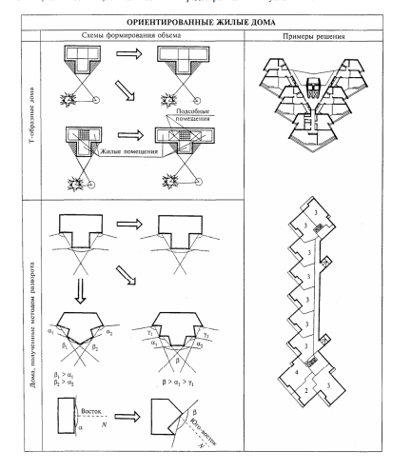
Рис.4. Объемно-планировочные решения, обеспечивающие нормируемую инсоляцию и повышение плотности застройки 11

2.1. ТИПЫ ЖИЛЫХ ЗДАНИЙ
Основанием для выделения типов жилых зданий служат самые различные свойства домов (см. рис. П. 47 — П. 53). Фактически каждый жилой дом обладает не одним, а суммой типологических признаков, которые могут встречаться в разных комбинациях. Отметим свойства лишь основных типов. Для секционного дома характерно объединение на каждом этаже нескольких квартир вокруг лестницы (три-пять этажей) или лестнично-лифтового узла с распределительным холлом (выше пяти этажей). Объемно-планировочный элемент, возникающий на основе одного такого узла, обычно называют секцией. Соединение нескольких секций дает многосекционный дом. Наряду с ним в застройке применяют и односекционные (так называемые точечные или башенные) здания (рис. 5,6)

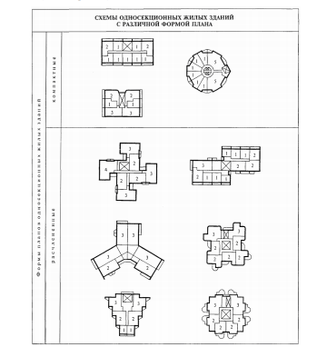

Рис. 5. Схемы односекционных жилых зданий с различными формами плана

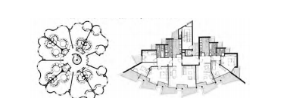

Рис. 6. Примеры односекционных жилых зданий с различными развитыми формами плана

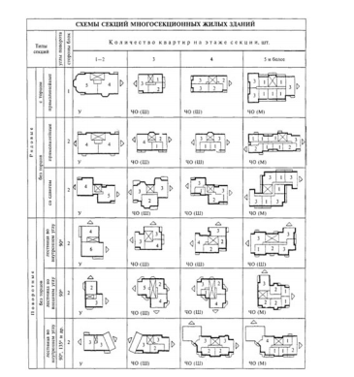

Рис. 7. Объемно-планировочная структура основных типов многоквартирных жилых зданий

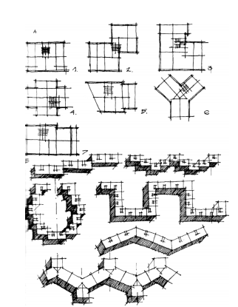

Рис. 8. Схемы секционных жилых зданий А — секции: 1 — рядовая; 2 — со сдвигом; 3 — угловая; 4 — крестообразная; 5 — поворотная; 6 — «трилистник»; 7 — торцевая; Б — схемы блокировки секций в зданиях различной конфигурации Многосекционные жилые здания формируются путем блок

Многосекционные жилые здания формируются путем блокировки нескольких секций, являющихся элементами объемно-планировочной структуры здания. Секции проектируют рядовыми и поворотными, в том числе с торцевыми окончаниями или без них. Рядовые секции (в том числе с торцевыми окончаниями) по форме плана могут быть прямолинейными или со сдвигом в плане, а также сложной формы (в том числе криволинейной, Т- образной и т.д.). Поворотные секции позволяют проектировать здание с развитием: в двух направлениях — угловые секции; в трех направлениях (рис. 4,5,8,12).
Следует заметить, что использование поворотного «трилистника» требует от проектировщика высокого профессионализма, так как в этом случае неизбежны затруднения с решением вопросов инсоляции, видимости «окно в окно», планировочного заполнения центрального ядра. 14 В типовом проектировании принимаются углы поворота блок - секций кратные 30 или 45º, при создании индивидуального проекта угол поворота может быть любым и зависит только от градостроительной ситуации и принимаемой конструктивной схемы здания.
Угловые секции имеют следующие разновидности:
с размещением лестничной клетки (или лестнично-лифтового узла) в центральной части секции с ориентацией на внутреннюю (или внешнюю) сторону секции;
с размещением лестничной клетки (или лестнично-лифтового узла во внутреннем (или внешнем) углу секции;
с ориентацией лестничной клетки и лифтового узла на противоположные стороны секции.
По условиям ориентации по сторонам света и обеспечения инсоляции квартир секции многосекционных жилых зданий проектируются: универсальной (неограниченной) ориентации; частично ограниченной ориентации (широтной); ограниченной ориентации (меридиональной)
Жилые односекционные здания различаются по форме плана: с компактным планом — квадратной, прямоугольной, круглой или эллипсовидной конфигурации; с расчлененным планом — Т- образной, трех - лучевой, крестообразной и другой конфигурации (рис. 5.6,8,9). Односекционные жилые здания позволяют максимально использовать периметр наружных стен для светового фронта квартир, включать наибольшее число квартир с двухсторонней (в том числе угловой) ориентацией, обеспеченных сквозным или угловым проветриванием. Сложности проектирования указаны выше.
Жилые здания коридорного типа могут иметь двухстороннее и одностороннее размещение квартир вдоль общего вне квартирного коридора. В коридорных домах доступ в квартиры обеспечивается коридорами, ведущими к лестнице и лифтам. Число квартир вдоль коридора может быть практически любым, важно лишь соблюдать нормативные расстояния между лестницами. Форма плана коридорных жилых зданий: протяженная — с коридорами, соединяющими лестнично-лифтовые узлы (или лестничные клетки), или компактная — с коридором, имеющим, как правило, круговой обход вокруг лифтового узла. При одностороннем размещении одноуровневых квартир в коридорных жилых зданиях освещение передних, кухонь, санитарных узлов и других подсобных помещений может быть осуществлено вторым светом через остекленный коридор. Сами коридоры освещаются через торцы в конце коридора, через световые карманы, через лестничные клетки и лифтовые холлы (рис. 10)
Жилые здания галерейного типа проектируются с входами в квартиры с галерей, ведущих к лестнично-лифтовым узлам (лестничным клеткам или открытым лестницам). Галерейный дом по коммуникационной структуре аналогичен коридорному дому. Различие между ними состоит в том, что галерея располагается вдоль протяженной стороны здания, остается открытой и получает естественное освещение. Через галерею можно обеспечить сквозное проветривание квартир. Планировочные схемы галерейных домов можно свести к трем основным группам: линейным, сочлененным и пространственным (рис. 12,13,16). Для увеличения «комнатности» применяются двухуровневые квартиры (с перекидкой через коридор) с 50 % светового фронта и достаточным количеством комнат для семей 3—5 чел.
Смешанные типы жилых зданий (коридорно-секционных, секционно-блокированных, галерейно-блокированных и т.п.) имеют сложную планировочную структуру, составленную из объемно-планировочных элементов, характерных для различных типов жилых зданий. В жилищном строительстве нередко применяют смешанные варианты коммуникацион- 15 ного обеспечения квартир, что приводит к появлению коридорно-секционных, галерейносекционных и других систем (рис. 13,15).
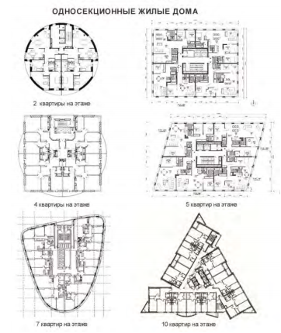

Рис. 9. Односекционные жилые дома с различными формами плана

Рис. 9. Односекционные жилые дома с различными формами плана 16 Рис. 10. Многоэтажный коридорный дом. Доступ в ячейки в коридорном типе дома осуществляется через продольный коридор и через вертикальные коммуникации 17 Рис. 11. Схемы коридорных домов и способы освещения коридоров в них Рис. 13. Р. Пиано. Жилой дом на Потсдамер-платц, Берлин (коридорно-галерейный тип здания) Рис. 12. Схемы галерейных домов: I — линейные; II — сочлененные (лучевые); III — Пространственные (компактные) 18 Рис.14. Сириани. Галерейные жилые дома. 19 2.2.
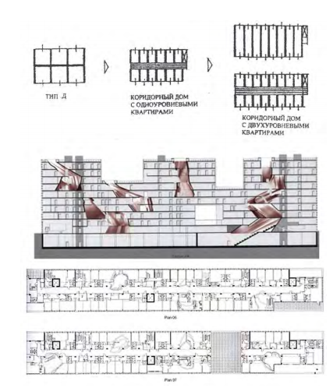

Рис. 10. Многоэтажный коридорный дом. Доступ в ячейки в коридорном типе дома осуществляется через продольный коридор и через вертикальные коммуникации

ПРИЕМЫ БЛОКИРОВКИ В МНОГОЭТАЖНЫХ ЖИЛЫХ ДОМАХ
Варианты секций для многосекционных жилых зданий включают: секции с торцом слева или справа — для односторонней блокировки; рядовые секции или поворотные с углами поворота в 90, 135° и другими — для двухсторонней блокировки; поворотные секции для трех — и четырехсторонней блокировки. Многосекционные жилые здания проектируются с линейной блокировкой или с формированием углов поворота (рис. 7, 8, 16).
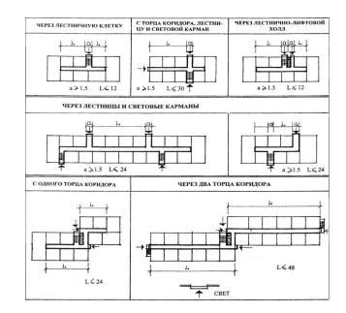

Рис. 11. Схемы коридорных домов и способы освещения коридоров в них

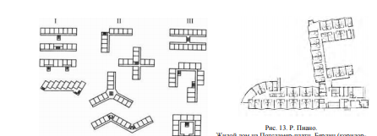
Рис. 12. Схемы галерейных домов: I — линейные; II — сочлененные (лучевые); III — Пространственные (компактные)

.
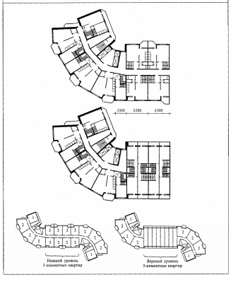

Рис. 15. Жилые здания коридорно-секционного типа

Рис. 15. Жилые здания коридорно-секционного типа 20 Рис. 16. Приемы блокировки в многосекционных жилых домах Формирование углов поворота многосекционных жилых зданий может осуществляться за счет применения: секций с квартирами, имеющими комнаты непрямоугольных очертаний, расположенных в местах блокировки и формирующих угол поворота; секций с изломом в плане внешнего контура стен при непрямоугольных очертаниях комнат в квартирах, не расположенных в месте блокировки; секций с изломом контура наружных стен лестничной клетки или лестнично-лифтового узла; секций с окончаниями, позволяющими соединять их друг с другом в одном и более направлениях, с поворотом под прямым и другими углами; 21 секций со специальными окончаниями, обеспечивающими поворот на 90°, формируемый за счет сочетания во внешнем углу помещений квартир различных секций; секций с дополнительными поворотными элементами-вставками, включающими летние помещения, кладовые, жилые комнаты
. В коридорных и галерейных типах жилых зданий в качестве поворотных объемнопланировочных элементов блокировки могут быть использованы лестнично-лифтовые узлы. При этом в части объема коридорного здания, имеющего широтную ориентацию с центрально расположенным общим внеквартирным коридором, рекомендуется применять двухуровневые квартиры, ориентированные на противоположные стороны (рис.10,11,12,13,15)

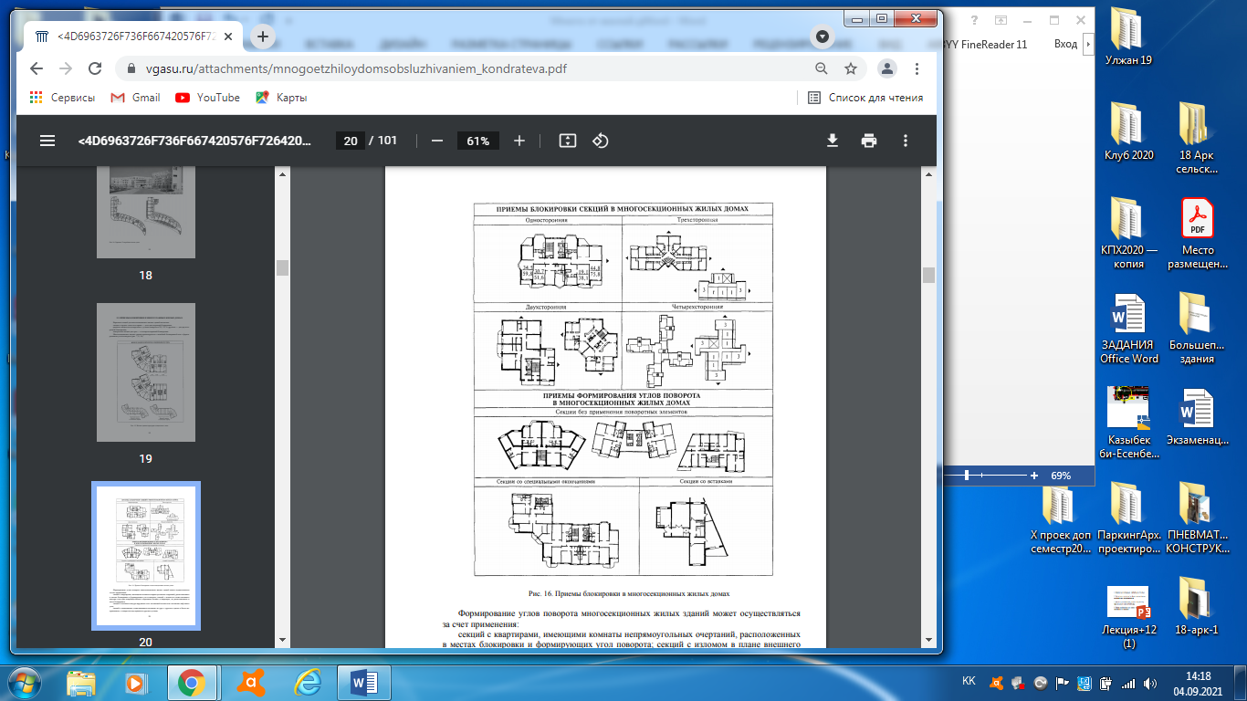

Рис. 16. Приемы блокировки в многосекционных жилых домах

2.3. ЭНЕРГОСБЕРЕГАЮЩИЕ ОБЪЕМНО-ПЛАНИРОВОЧНЫЕ РЕШЕНИЯ

Энергосбережение и снижение стоимости на стадии проектирования жилых зданий обеспечиваются: сокращением площади поверхности наружных стен за счет уменьшения изрезанности объема здания; увеличением ширины корпуса с учетом нормативных требований по освещенности помещений; увеличением протяженности здания с учетом градостроительных ситуаций; увеличением суммарной площади квартир на этаже с учетом противопожарных требований (рис. 17); применением планировочных элементов, способствующих повышению теплоэффективности жилого дома (в том числе использование незадымляемых лестничных клеток типов Н 2 или Н 3); увеличением количества квартир на этаже и уменьшением удельного периметра наружных стен.

